**项目说明文档**

**数据结构课程设计**

**——N皇后问题**

作 者 姓 名 林继申

学 号 2250758

指 导 教 师 张 颖

学 院 专 业 软件学院 软件工程



二〇二三 年 十二 月 十三 日

**目录**

1 项目分析 1

1.1 项目背景分析 1

1.2 项目需求分析 1

1.3 项目功能分析 2

1.3.1 输入参数功能 2

1.3.2 求解N皇后问题功能 2

1.3.3 界面设计与可视化功能 2

1.3.4 异常处理功能 2

2 项目设计 2

2.1 数据结构设计 2

2.2 N_Queens类的设计 3

2.2.1 概述 3

2.2.2 类定义 3

2.2.3 私有数据成员 4

2.2.4 构造函数 4

2.2.5 析构函数 4

2.2.6 公有成员函数 4

2.3 项目主体架构设计 4

3 项目功能实现 5

3.1 项目主体架构的实现 5

3.1.1 项目主体架构实现思路 5

3.1.2 项目主体架构核心代码 6

3.1.3 项目主体架构示例 7

3.2 输入参数功能的实现 8

3.2.1 输入参数功能实现思路 8

3.2.2 输入参数功能核心代码 9

3.2.3 输入参数功能示例 9

3.3 求解N皇后问题功能的实现 9

3.3.1 求解N皇后问题功能实现思路 9

3.3.2 求解N皇后问题功能核心代码 11

3.3.3 求解N皇后问题功能示例 11

3.4 界面设计与可视化功能的实现 13

3.4.1 界面设计与可视化功能实现思路 13

3.4.2 界面设计与可视化功能核心代码 13

3.4.3 界面设计与可视化功能示例 14

3.5 异常处理功能的实现 14

4 项目测试 15

4.1 输入参数功能测试 15

4.2 求解N皇后问题功能测试 15

4.3 界面设计与可视化功能测试 16

4.4 退出程序功能测试 16

5 集成开发环境与编译运行环境 16

# 1 项目分析

## 1.1 项目背景分析

八皇后问题是一个古老而著名的问题，是回溯算法的经典问题。该问题是19世纪著名数学家高斯在1850年提出的：在8×8的国际象棋棋盘上，放置8个皇后，要求没有一个皇后能够攻击任何其它一个皇后，即任意两个皇后不能处于同一行，同一列或者同一条对角线上，求解有多少种摆法。

本实验拓展了八皇后问题，即皇后个数可以由用户输入（即N皇后问题）。

N皇后问题是典型的八皇后问题的一般化版本，其中N可以是任何正整数。解决N皇后问题的方法通常是使用回溯算法。回溯算法的基本思想是逐行放置皇后，确保每个皇后都不会攻击其他皇后，如果发现无法继续放置皇后而不违反规则，就回溯到前一步，重新尝试其他位置。这个过程一直持续，直到找到解法或者确定没有解法为止。

N皇后问题的应用不仅限于国际象棋，它还在计算机科学和人工智能领域具有重要意义，因为它是一种经典的组合问题，可以用来测试和优化搜索算法的性能。此外，N皇后问题还具有数学背景，它涉及到组合数学、图论和计算复杂性理论等领域。N皇后问题的解法数量随N的增加呈指数增长，因此对于较大的N，寻找所有解可能会变得非常困难。

## 1.2 项目需求分析

基于以上背景分析，本项目需要实现需求如下：

(1)用户输入参数：允许用户输入N皇后问题中的N的值，即皇后个数和棋盘大小；

(2)求解N皇后问题：使用回溯算法，寻找N皇后问题的所有解法。确保每个解法中的皇后都不会互相攻击，即不在同一行、同一列或同一对角线上；

(3)输出解法：将找到的每个解法以可视化的方式输出；

(4)统计解法数量：在找到所有解法后，需要输出N皇后问题的总解法数量；

(5)用户友好性：用户应该能够轻松理解和使用该程序。程序应提供合适的输入提示和错误处理，以确保用户输入的N值在合理范围内；

(6)效率和性能：尽量优化算法以提高程序的效率和性能，以便在N值较大的情况下也能够有效地求解问题；

(7)异常处理机制：实现异常处理机制，确保系统稳定性和安全性，避免因用户输入错误导致系统崩溃或信息丢失。

## 1.3 项目功能分析

本项目旨在通过输入参数、求解N皇后问题、输出解法（界面设计与可视化）和异常处理等功能，以实现求解N皇后问题的核心逻辑。下面对项目的功能进行详细分析。

### 1.3.1 输入参数功能

允许用户通过标准输入输入一个正整数N，表示N皇后问题中皇后个数与棋盘的大小。程序应确保N的正确性，即N必须是正整数且在合理范围内。

### 1.3.2 求解N皇后问题功能

使用回溯算法来查找N皇后问题的解法。这包括逐行放置皇后，确保每个皇后都不会攻击其他皇后，如果发现无法继续放置皇后而不违反规则，就回溯到前一步，重新尝试其他位置。这个过程一直持续，直到找到解法或确定没有解法为止。

### 1.3.3 界面设计与可视化功能

将找到的每个解法以可视化的方式（一个棋盘）输出，其中皇后的位置用特殊字符（“●”）表示，而空格表示该位置没有皇后。每个解法都应该有一个编号，以便用户知道是第几种解法。

### 1.3.4 异常处理功能

实现异常处理机制，处理用户可能输入的非法信息，确保系统的稳定性和安全性。

# 2 项目设计

## 2.1 数据结构设计

基于项目分析，本项目使用动态分配的int类型一维数组存储数据，而不使用int类型二维数组存储数据，原因如下：

(1)节省内存空间：本来应该用int类型二维数组来表示棋盘，但是由于八皇后问题中皇后们处在不同的行，所以可以用一维数组来存储。array[n]=i表示棋盘中第n行第i列存在皇后（从0开始索引）。一维数组存储数据占用的内存空间更小。在N皇后问题中，使用二维数组表示整个棋盘，需要N×N的内存空间，而使用一维数组，只需要N个元素的内存空间。这在处理较大N值时尤其有利，因为它减少了内存的使用；

(2)简化索引计算：一维数组的索引表示棋盘的行号，而值表示皇后所在的列号。这使得在放置和检查皇后位置时的索引计算更加简单和直观。对于二维数组，需要同时考虑行和列的索引，导致代码稍显复杂；

(3)方便回溯操作：在回溯算法中，使用动态分配的int类型一维数组存储数据，更加方便进行回溯操作，而不使用int类型二维数组存储数据，因为代码会稍显繁琐；

(4)提高程序性能：使用动态分配的int类型一维数组存储数据，可以降低算法的时间复杂度和空间复杂度，提高程序性能，这在处理较大N值时尤其有利。

## 2.2 N_Queens类的设计

### 2.2.1 概述

N_Queens类是一个用于解决N皇后问题的类。N皇后问题要在N×N的棋盘上放置N个皇后，以确保它们互不攻击，即任意两个皇后不在同一行、同一列或同一对角线上。这个类实现了回溯算法来找到N皇后问题的所有解法，并提供了输出解法的功能。

### 2.2.2 类定义

class N_Queens {

private:

int size;

int count;

int* array;

public:

N_Queens(int n);

~N_Queens();

bool isSafeToPlace(int n);

void findRecursively(int n);

void printChessboard(void);

void solve(void);

};

### 2.2.3 私有数据成员

int size：皇后个数与棋盘大小

int count：解法数量

int* array：一个指向整数数组的指针，用于存储当前解法的皇后位置

### 2.2.4 构造函数

N_Queens(int n);

构造函数，用于初始化N_Queens对象。它接受一个整数参数n，表示N皇后问题中皇后个数与棋盘的大小。在构造函数中，它分配内存来存储皇后位置，并将皇后位置初始化为-1，表示初始状态下没有皇后。

### 2.2.5 析构函数

~N_Queens();

析构函数，用于释放在构造函数中分配的内存，以避免内存泄漏。

### 2.2.6 公有成员函数

bool isSafeToPlace(int n);

检查在第n行放置皇后是否安全，即不会攻击其他皇后。它遍历数组中的已放置皇后位置，检查是否有冲突，返回true表示安全（可以放置皇后），false表示不安全（不可以放置皇后）。

void findRecursively(int n);

递归地查找N皇后问题的解法。当n等于棋盘大小时，表示找到了一个解法，将其输出。否则，尝试在第n行放置皇后，并递归到下一行，直到找到所有解法。

void printChessboard(void);

以可视化方式输出一个解法，将棋盘状态打印到标准输出，显示皇后的位置和棋盘结构。

void solve(void);

解决N皇后问题，同时统计并输出所有解法的数量。

## 2.3 项目主体架构设计

项目主体架构设计为：

(1)程序开始：在程序开始时，输出项目信息和N皇后问题描述；

(2)输入N值并初始化n_queens对象：用户输入N值，用户提供N值后，程序使用这个值来初始化N_Queens类的对象n_queens，用于解决问题；

(3)解决N皇后问题：使用回溯法解决N皇后问题；

(4)依次输出所有解法和输出解法总数；

(5)等待用户按下回车键以退出程序：在解决问题之后，程序将等待用户按下回车键，以便用户有足够的时间查看解法。

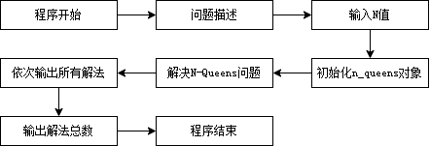

图2.3.1 项目主体架构设计流程图

# 3 项目功能实现

## 3.1 项目主体架构的实现

### 3.1.1 项目主体架构实现思路

项目主体架构实现思路为：

(1)main函数入口：主体架构从main函数开始执行。main函数主要负责初始化、用户交互和程序结束。在main函数中，首先输出项目信息和N皇后问题的描述；

(2)获取用户输入N值：通过调用inputInteger函数来获取用户输入的N值。inputInteger函数会要求用户输入一个整数，检查输入的有效性和范围，然后返回用户提供的N值。这个值将用于初始化n_queens对象；

(3)初始化n_queens对象：使用获取的N值，创建N_Queens对象n_queens并传递N值作为构造函数参数。在N_Queens的构造函数中，初始化棋盘大小、解法计数和皇后位置数组，为后续解决N皇后问题做准备；

(4)解决N皇后问题：调用n_queens对象的solve函数来解决N皇后问题。solve函数内部会调用findRecursively函数，通过回溯算法递归地查找所有解法。每当找到一个解法时，会调用printChessboard函数将其可视化输出；

(5)等待用户按下回车键：在解决问题之后，程序会输出解法数量，然后进入等待状态。程序会等待用户按下回车键以继续，这增加了用户友好性，让用户有足够的时间查看解法；

(6)程序结束：最后main函数返回0，表示成功结束，程序执行完毕。

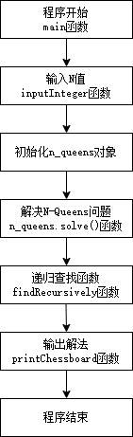

图3.1.1.1 项目主体架构实现流程图

### 3.1.2 项目主体架构核心代码

int main()

{

/* System entry prompt */

std::cout << "+--------------------+" << std::endl;

std::cout << "| N皇后问题 |" << std::endl;

std::cout << "| N Queens Problem |" << std::endl;

std::cout << "+--------------------+" << std::endl << std::endl;

/* Problem description */

std::cout << ">>> 问题描述" << std::endl << std::endl;

std::cout << " 在一个 N × N 的棋盘上，放置 N 个皇后，使其互不攻" << std::endl;

std::cout << "击，即没有任意两个皇后在同一行、同一列或同一对角线上。" << std::endl << std::endl;

/* Input N and initialize n_queens object */

N_Queens n_queens(inputInteger(1, 99, "皇后个数 N"));

/* Solve N-Queens Problem */

n_queens.solve();

/* Wait for enter to quit */

std::cout << "Press Enter to Quit" << std::endl;

while (_getch() != '\r')

continue;

/* Program ends */

return 0;

}

### 3.1.3 项目主体架构示例

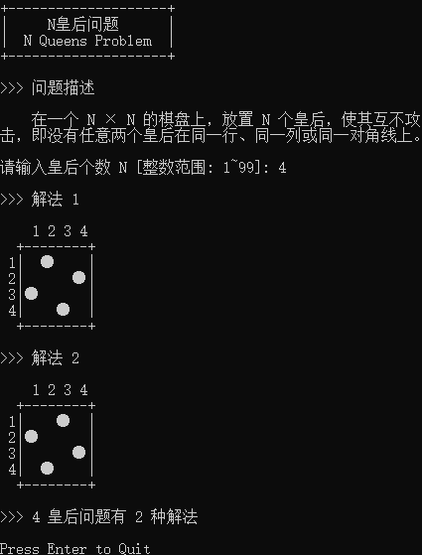

图3.1.3.1 项目主体架构示例

## 3.2 输入参数功能的实现

### 3.2.1 输入参数功能实现思路

程序通过调用inputInteger函数输入皇后个数和棋盘的大小。inputInteger函数用于获取用户输入的整数，同时限制输入必须在指定的范围内。inputOddInteger函数对输入非法的情况进行了处理，代码具体执行逻辑如下：

(1)进入一个无限循环，它会一直运行直到用户提供有效的输入；

(2)用户的输入被读取到tempInput变量中，这里采用double类型来接收输入以便后续检查；

(3)进行输入验证：std::cin.good()检查输入流的状态是否正常，确保没有发生数据类型输入错误，tempInput==static_cast<int>(tempInput)检查用户输入是否为整数，通过将其转换为整数再比较，tempInput>=lowerLimit和tempInput<=upperLimit确保输入在指定的范围内；

(4)合法输入处理：如果用户提供了合法的输入，函数会清除输入流的错误状态，丢弃输入缓冲区中的任何剩余内容，然后返回转换后的整数值；

(5)非法输入处理：如果用户提供的输入不合法，函数会输出错误消息，清除输入流的错误状态，丢弃输入缓冲区中的内容，并继续循环以等待用户提供合法的输入。

表3.2.1.1 N皇后问题不同N值的解法总数

|  |  |
| --- | --- |
| 皇后个数N | 解法总数 |
| 1 | 1 |
| 2 | 0 |
| 3 | 0 |
| 4 | 2 |
| 5 | 10 |
| 6 | 4 |
| 7 | 40 |
| 8 | 92 |
| 9 | 352 |
| 10 | 724 |
| 11 | 2680 |
| 12 | 14200 |
| 13 | 73712 |
| 14 | 365596 |

本程序限制皇后个数范围在1至99之间。因为解决N皇后问题使用回溯算法。这种算法尝试不同的皇后布局，如果发现某个布局违反了规则，就会回溯到前一步，然后尝试其他可能的布局。回溯算法的复杂性是指数级的，因为它需要探索大量的可能性。

### 3.2.2 输入参数功能核心代码

int inputInteger(int lowerLimit, int upperLimit, const char* prompt)

{

while (true) {

std::cout << "请输入" << prompt << " [整数范围: " << lowerLimit << "~" << upperLimit << "]: ";

double tempInput;

std::cin >> tempInput;

if (std::cin.good() && tempInput == static_cast<int>(tempInput) && tempInput >= lowerLimit && tempInput <= upperLimit) {

std::cin.clear();

std::cin.ignore(std::numeric_limits<std::streamsize>::max(), '\n');

return static_cast<int>(tempInput);

}

else {

std::cerr << std::endl << ">>> " << prompt << " 输入不合法，请重新输入" << prompt << " ！" << std::endl << std::endl;

std::cin.clear();

std::cin.ignore(std::numeric_limits<std::streamsize>::max(), '\n');

}

}

}

### 3.2.3 输入参数功能示例

输入参数功能示例见图3.1.3.1。

## 3.3 求解N皇后问题功能的实现

### 3.3.1 求解N皇后问题功能实现思路

本程序主要通过N_Queens类中的isSafeToPlace、findRecursively、solve三个函数实现求解N皇后问题功能，下面对这三个函数的逻辑进行详细分析：

(1)isSafeToPlace(int n)：这个函数用于检查在第n列放置皇后是否是安全的。具体来说，它会遍历之前已经放置的皇后（0到n-1列），并检查是否有任何冲突。它检查两种类型的冲突：

①同一列冲突：它检查是否有其他皇后已经放置在同一列（array[n]==array[i]）；

②对角线冲突：它检查是否有其他皇后位于与当前皇后相对角度相同的位置，即在同一对角线上（std::abs(n-i)==std::abs(array[n]-array[i])）。

如果在任何情况下存在冲突，函数返回false，表示不能在第n列放置皇后，否则返回true，表示可以安全地放置皇后；

(2)findRecursively(int n)：这是递归的核心函数，用于递归地寻找N皇后问题的解。它的参数n表示当前要尝试放置皇后的列。如果n等于棋盘的大小（size），意味着所有的皇后都已经成功放置，这时会打印出一个解，然后增加计数器count。如果n小于size，表示还有皇后要放置，就会在第n列的每个可能的位置尝试放置皇后，然后检查isSafeToPlace函数来确保放置是安全的。如果安全，就继续递归调用findRecursively(n+1)来放置下一个皇后；

(3)solve(void)：这个函数是N皇后问题的解决入口点。它开始调用findRecursively(0)，从第0列开始递归地尝试放置皇后，然后找到所有可能的解。一旦所有可能的解都被找到，它会输出解的数量，即count。

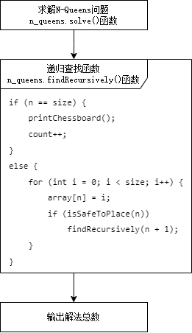

图3.3.1.1 求解N皇后问题功能实现流程图

这些函数结合在一起，通过递归回溯的方式，遍历所有可能的解空间，找到N皇后问题的所有解。每当找到一个解时，它将打印出棋盘状态，并继续搜索下一个解。整个过程会重复，直到找到所有可能的解。这种递归回溯方法是解决组合问题的一种常见方法，它在满足特定条件的情况下不断尝试各种可能性，直到找到所有解或者穷尽了所有可能性。

### 3.3.2 求解N皇后问题功能核心代码

bool N_Queens::isSafeToPlace(int n)

{

for (int i = 0; i < n; i++)

if (array[n] == array[i] || std::abs(n - i) == std::abs(array[n] - array[i]))

return false;

return true;

}

void N_Queens::findRecursively(int n)

{

if (n == size) {

printChessboard();

count++;

}

else {

for (int i = 0; i < size; i++) {

array[n] = i;

if (isSafeToPlace(n))

findRecursively(n + 1);

}

}

}

void N_Queens::solve(void)

{

findRecursively(0);

std::cout << std::endl << ">>> " << size << " 皇后问题有 " << count << " 种解法" << std::endl << std::endl;

}

### 3.3.3 求解N皇后问题功能示例

N皇后问题是一个具有指数级复杂性的组合问题，随着N值的增加，寻找解的难度急剧上升。解决这个问题需要使用高效的算法，以降低搜索空间的复杂性和提高求解效率。由于篇幅有限，求解N皇后问题功能示例只列出1皇后问题、4皇后问题、5皇后问题和6皇后问题的示例。

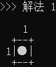



图3.3.3.1 求解1皇后问题功能示例

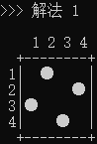 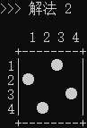



图3.3.3.2 求解4皇后问题功能示例

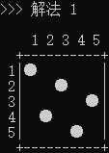 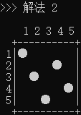 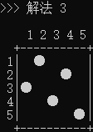 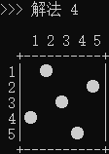

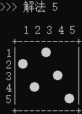 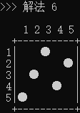 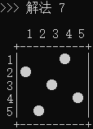 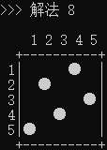

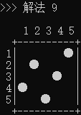 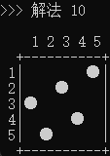



图3.3.3.3 求解5皇后问题功能示例

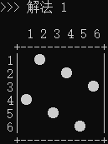 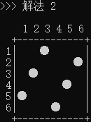 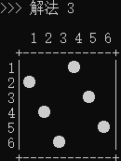 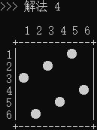



图3.3.3.4 求解6皇后问题功能示例

## 3.4 界面设计与可视化功能的实现

### 3.4.1 界面设计与可视化功能实现思路

执行界面设计与可视化功能的函数为N_Queens类的成员函数printChessboard，其实现思路为：

(1)输出解法编号：首先，在控制台上输出当前解的编号，这是通过count计算得到的，因为计数器count表示已经找到的解的数量；

(2)绘制列标：在下一行输出列标，从1到N，表示棋盘的列号；

(3)绘制顶部边框：在下一行输出一个顶部边框，这个边框会包围整个棋盘；

(4)逐行绘制棋盘：接下来，使用两层循环，外层循环遍历每一行（0到N-1），内层循环遍历每一列（0到N-1）。在每一行内，外层循环会输出行号，然后进入内层循环；

(5)内层循环：内层循环用于遍历当前行的每一列，检查是否应该在该位置绘制皇后（“●”），或者应该绘制空白位置（“ ”）。这是通过比较当前列（j）是否等于数组array中对应行的值（array[i]）来实现的。如果相等，表示在该位置应该绘制皇后，否则绘制空白；

(6)绘制行尾边框：在每一行绘制完成后，在同一行的行号后输出一个竖线（“|”），表示行尾边框；

(7)重复：重复上述步骤，绘制完所有行的棋盘状态；

(8)绘制底部边框：在最后一行绘制底部边框，与顶部边框类似。

### 3.4.2 界面设计与可视化功能核心代码

void N_Queens::printChessboard(void)

{

std::cout << std::endl << ">>> 解法 " << count + 1 << std::endl << std::endl << " ";

for (int i = 0; i < size; i++)

std::cout << std::setw(2) << i + 1;

std::cout << std::endl << " +" << std::setfill('-') << std::setw(2 * size) << "-" << std::setfill(' ') << "+" << std::endl;

for (int i = 0; i < size; i++) {

std::cout << std::setw(2) << i + 1 << "|";

for (int j = 0; j < size; j++)

std::cout << (j == array[i] ? "●" : " ");

std::cout << "|" << std::endl;

}

std::cout << " +" << std::setfill('-') << std::setw(2 * size) << "-" << std::setfill(' ') << "+" << std::endl;

}

### 3.4.3 界面设计与可视化功能示例

界面设计与可视化功能示例见图3.1.3.1、图3.3.3.1、图3.3.3.2、图3.3.3.3、图3.3.3.4。

## 3.5 异常处理功能的实现

在进行N_Queens类中的int类型一维数组等的动态内存申请时，程序使用new(std::nothrow)来尝试分配内存。new(std::nothrow)在分配内存失败时不会引发异常，而是返回一个空指针（NULL或nullptr），代码检查指针是否为空指针，如果为空指针，意味着内存分配失败，这时程序将执行以下操作：

(1)向标准错误流std::cerr输出一条错误消息"Error: Memory allocation failed."，指出内存分配失败；

(2)调用exit函数，返回错误码MEMORY_ALLOCATION_ERROR（通过宏定义方式定义为-1），用于指示内存分配错误，并导致程序退出。

下面是动态内存申请的异常处理的一个代码示例：

N_Queens::N_Queens(int n)

{

size = n;

count = 0;

array = new(std::nothrow) int[size];

if (array == NULL) {

std::cerr << "Error: Memory allocation failed." << std::endl;

exit(MEMORY_ALLOCATION_ERROR);

}

for (int i = 0; i < size; i++)

array[i] = -1;

}

# 4 项目测试

## 4.1 输入参数功能测试

分别输入超过上下限的整数、浮点数、字符、字符串，可以验证程序对输入非法的情况进行了处理。

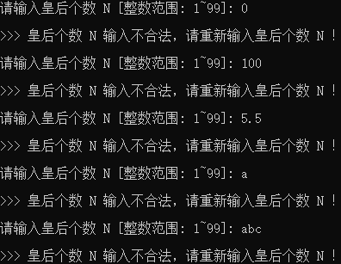

图4.1.1 输入参数功能测试

当输入合法时，程序继续运行。

## 4.2 求解N皇后问题功能测试

由于篇幅有限和运算复杂度因素，求解N皇后问题功能测试只列出14种情况。





























图4.2.1 求解N皇后问题功能测试

测试结果与表3.2.1.1一致。

## 4.3 界面设计与可视化功能测试

界面设计与可视化功能测试见图3.1.3.1、图3.3.3.1、图3.3.3.2、图3.3.3.3、图3.3.3.4。

## 4.4 退出程序功能测试

为避免直接运行可执行文件在输入完成后会发生闪退的情况，本程序使用如下代码，创建了一个无限循环，等待用户按下回车键，以便退出程序。避免结果输出结束后程序迅速退出的情况。

/* Wait for enter to quit */

std::cout << "Press Enter to Quit" << std::endl;

while (_getch() != '\r')

continue;

# 5 集成开发环境与编译运行环境

Windows系统：Windows 11 x64

Windows集成开发环境：Microsoft Visual Studio 2022 (Release模式)

Windows编译运行环境：本项目适用于x86架构和x64架构

Linux系统：CentOS 7 x64

Linux编译命令：

g++ '/root/桌面/Share_Folder/n_queens_problem.cpp' -o '/root/桌面/Share_Folder/n_queens_problem' -lncurses

Linux运行命令：

'/root/桌面/Share_Folder/n_queens_problem'

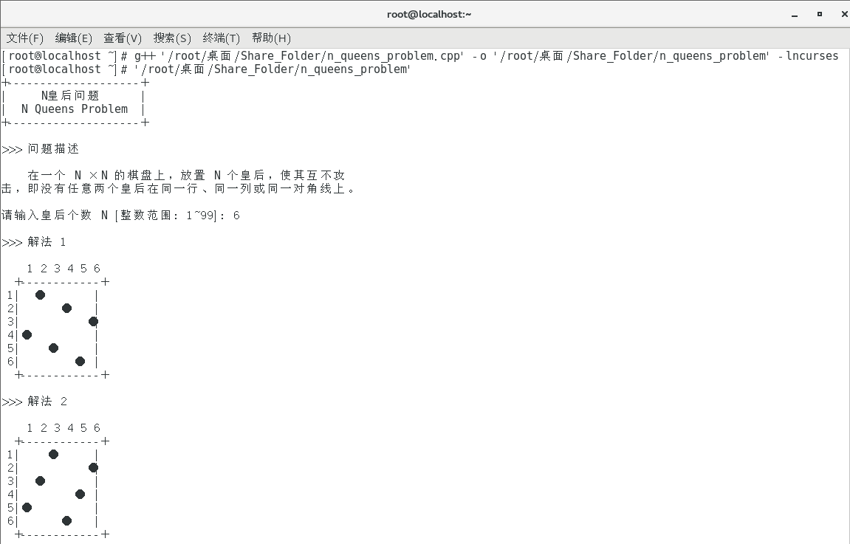

图5.1 Linux环境程序运行示例

本项目使用条件编译解决Windows系统和Linux系统编译环境的差异，示例代码如下。

#ifdef _WIN32

#include <conio.h>

#elif __linux__

#include <ncurses.h>

#endif